Mern, den 8. maj 2026

Plastmager med erfaring i opsætning og optimering

Med flere års erfaring inden for plastproduktion og sprøjtestøbning har jeg opbygget en solid forståelse for opsætning, indkøring og fejlfinding på sprøjtestøbemaskiner og tilhørende udstyr. Jeg har arbejdet med optimering af sprøjtestøbeprocesser, så produktionen kører stabilt og effektivt, og kvaliteten altid lever op til kravene.
Jeg har erfaring med opsætning og justering af værktøjer, vibrationssvejsning og forskellige plastmaterialer. Kvalitetskontrol har altid været en vigtig del af mit arbejde, hvor jeg sørger for, at de færdige emner er i orden og uden fejl.
Trives bedst i en produktion, hvor der er styr på tingene, og hvor man arbejder godt sammen om at få tingene til at køre. Jeg tager ansvar for mine opgaver, arbejder struktureret og sørger for, at værktøjer og maskiner er klar til næste produktion. Er samtidig fleksibel og god til at finde løsninger, når der opstår udfordringer.
Ser frem til en samtale, hvor vi kan tage en snak om, hvordan jeg kan bidrage til jeres produktion.

Med venlig hilsen
Alex Larsen

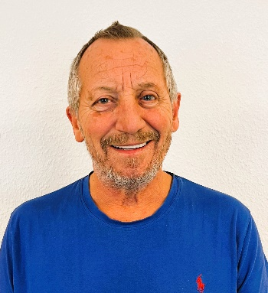
Personlige oplysninger

Fødselsdato: 01. april 1964

Resumé
Med min baggrund som plastmager bidrager jeg med dybdegående viden inden for sprøjtestøbning, herunder opstilling og finjustering af støbeforme samt vedligeholdelse og reparation af produktionsudstyr. Jeg har solid erfaring med svejsning af plast, herunder vibrationssvejsning, og arbejder løbende med procesoptimering for at sikre en mere stabil og effektiv produktion. Gennem kvalitetskontrol og fejlfinding sikrer jeg, at produkterne opfylder de gældende standarder, samtidig med at jeg optimerer maskinernes ydeevne for at reducere spild og forbedre driftssikkerheden

Erhvervserfaringer
2007/10 – 2024/12 PLASTOPERATØR – NEPTUNPLAST A/S
Mine arbejdsopgaver omfattede opstilling af støbeforme samt vedligeholdelse og reparation af sprøjtestøbemaskiner og andre produktionsmaskiner. Derudover arbejdede jeg med vibrationssvejsning af "fiskekugler" og bøjer samt generelt produktionsarbejde ved plaststøbemaskiner. Jeg har desuden haft fokus på produktionsoptimering for at sikre en mere effektiv drift samt kvalitetskontrol for at sikre, at alle produkter lever op til de nødvendige standarder. Særligt har jeg opnået stærke kompetencer inden for opstilling af forme.

1984 – 2007 Mine arbejdsopgaver omfattede klargøring og opsætning af støbeforme samt vedligeholdelse og reparation af sprøjtestøbemaskiner og andre produktionsanlæg. Jeg arbejdede også med svejsning af plast, herunder vibrationssvejsning af emner såsom "fiskekugler" og bøjer, samt diverse produktionsopgaver ved plaststøbemaskiner. Derudover havde jeg fokus på at optimere produktionsprocesser for at sikre en mere stabil og effektiv drift. En væsentlig del af mit arbejde var kvalitetskontrol, hvor jeg sikrede, at de færdige produkter levede op til gældende standarder. Jeg har særligt specialiseret mig i præcis opstilling og justering af forme.

Uddannelse
1984 – 1986 PLASTMAGER (ERHVERVSUDDANNELSE (EUD)) - PANTERPLAST/RIBE SNEPSGAARD

Sprog
Engelsk Middel: både kan tale, skrive og læse
Dansk Perfekt i retskrivning og grammatik (modersmål).
Tysk Middel taler på turistniveau.

IT-kompetencer
Officepakken brugerniveau

Fritidsinteresser
I min fritid nyder jeg at passe haven og udføre reparationer på huset. Derudover holder vi af at tage på camping, typisk i Danmark og Tyskland.

